EU KA 203 PROJEKTS "UZŅĒMĒJDARBĪBAS VEICINĀŠANA, IZMANTOJOT RADOŠUMU IZGLĪTĪBĀ
Ievads
Uzņēmējdarbība, ko visbiežāk definē kā vērtības radīšanas procesu uzņēmējdarbībai un sabiedrībai, ir dinamisks spēks mūsdienu strauji mainīgajā pasaulē. Tā attīstās, izmantojot unikālu publisko un privāto resursu apvienojumu, lai izmantotu ekonomiskās, sociālās un kultūras iespējas. Viens no galvenajiem uzņēmējdarbības virzītājspēkiem ir radošums - spēja radīt un atpazīt inovatīvas idejas, alternatīvas un iespējas.
Uzņēmējdarbības un radošuma definīcija
Šis projekts sākas ar visaptverošas uzņēmējdarbības definīcijas sniegšanu. Tajā uzņēmējdarbība tiek raksturota kā māksla radīt vērtību, prasmīgi apvienojot publiskos un privātos resursus, lai izmantotu iespējas mainīgā vidē. Uzņēmējdarbības izglītība, kas ir neatņemama šī centiena sastāvdaļa, ir vērsta uz to, lai nodrošinātu studentus ar zināšanām, prasmēm un motivāciju, kas nepieciešama, lai gūtu panākumus uzņēmējdarbībā dažādos kontekstos.
Radošums, kas ir vēl viens būtisks šā projekta elements, ir definēts kā spēja radīt vai atpazīt idejas, alternatīvas vai iespējas, ko var izmantot problēmu risināšanā, komunikācijā un izklaidē. Tiek uzsvērts, ka radošums ir talanta jautājums, un tas ir jāattīsta un jāveicina skolēnu vidū.
Uzņēmējs kā radošuma virzītājspēks
Šajā projektā uzsvērta arī simbiotiskā saikne starp uzņēmējdarbību un radošumu. Uzņēmēji tiek attēloti kā radošuma katalizatori un tiek pielīdzināti veikliem investoriem. Tāpat kā uzņēmēji apzina iespējas un uzņemas aprēķinātus riskus, lai īstenotu savu redzējumu, arī radoši domājošie investē idejās un iespējās, lai bagātinātu savu dzīvi un dotu ieguldījumu sabiedrībā.
Projekta mērķi
Šā vērienīgā projekta galvenais mērķis ir attīstīt uzņēmējdarbības prasmes, iekļaujot radošumu izglītībā. Šis mērķis tiks sasniegts, izmantojot daudzpusīgu pieeju, tostarp uz IKT balstītu mācību materiālu un uzņēmējdarbības mācību programmas izstrādi, intelektuālā īpašuma (IP) programmu skolēniem un skolotāju apmācības programmu pedagogiem organizēšanu, kā arī pētniecības iniciatīvu īstenošanu, lai novērtētu skolēnu uzņēmējdarbības prasmes.

Mērķa grupa un darbības
Projekts veido plašu tīklu, vēršoties pie dažādām ieinteresētajām personām izglītības un apmācības jomā. Projekta mērķauditorija ietver augstskolu studentus, skolotājus, skolotāju pasniedzējus, skolu direktorus, izglītības vadītājus un akadēmisko aprindu pārstāvjus. Lai sasniegtu mērķus, projekts ietver dažādas darbības, piemēram, akadēmisko izpēti, IP programmas, tostarp lekcijas, seminārus un gadījumu izpēti, mācību programmu izstrādi no vidusskolas līdz pēcdiploma līmenim un IKT materiālu izveidi.
Izplatīšana un starptautiskā sadarbība
Projekts piešķir lielu nozīmi tam, lai dalītos ar saviem secinājumiem un rezultātiem. Šajā kontekstā pirmajā posmā tika izveidota projekta tīmekļa vietne, un ar tās starpniecību tika izplatīta informācija par veiktajiem pasākumiem (www.beyondthelimitsproject.sakarya.edu.tr). Tāpēc iecerētā plašā ietekme tiks panākta ar vietējo plašsaziņas līdzekļu organizāciju, tīmekļa vietņu, sociālo mediju kanālu un akadēmisko publikāciju starpniecību. No otras puses, ir paredzēts sasniegt starptautisku dimensiju, organizējot konferences Itālijā un Portugālē, veicinot globālo sadarbību un aicinot galvenos runātājus no dažādām valstīm.
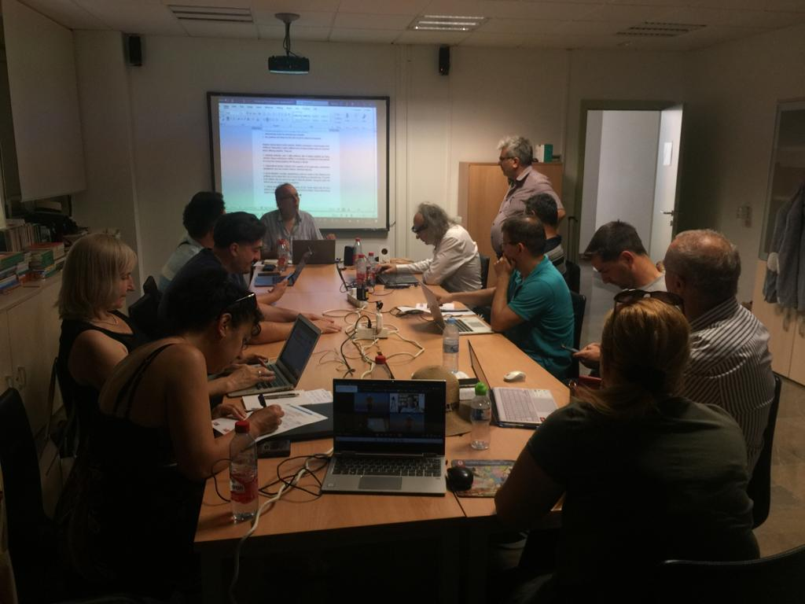1. attēls. Kadrs no 1. projekta sanāksmes Granadas Universitātē
Lai palielinātu savu darbību ietekmi valsts un starptautiskā mērogā, katrs partneris arī šoreiz pastiprina informācijas izplatīšanas centienus, publicējot jaunumus savu universitāšu tīmekļa vietnēs un vietējos plašsaziņas līdzekļos. Turklāt projekta aktivitātes tiks izplatītas, izmantojot sociālo mediju kontus, piemēram, Twitter (https://twitter.com/beyondt29077346), Instagram un Facebook.
Akadēmiskais ieguldījums un ietekme
Apbrīnojams projekta aspekts ir tā apņemšanās bagātināt akadēmisko literatūru. Tā mērķis ir publicēt rakstus un akadēmiskus pētījumus, kuros tiek pētīta uzņēmējdarbības un radošuma mijiedarbība izglītībā. Šī mērķa ietvaros ir būtiski attīstīt radošumu, kritisko domāšanu, problēmu risināšanas spējas un līderības prasmes, nodrošinot bagātīgu un daudzveidīgu kontekstu, lai skolēni varētu iegūt, attīstīt un pielietot zināšanas, izpratni un prasmes.
Tāpēc var apgalvot, ka, izmantojot inovatīvu pieeju uzņēmējdarbības veicināšanai, izmantojot radošumu izglītībā, šis projekts ir sasniedzis slieksni, kas var solīties kļūt par pārmaiņām uzņēmējdarbības izglītības jomā. Šis projekts, kas vērsts uz plašu ieinteresēto personu loku, balstās uz starptautisku sadarbību un uzsver radošuma nozīmi, var palīdzēt pielāgoties strauji mainīgās pasaules mainīgajām prasībām. No otras puses, projekts ne tikai sniedz ieguldījumu akadēmiskajā literatūrā, bet tā mērķis ir arī sniegt indivīdiem nepieciešamās prasmes un domāšanu, lai gūtu panākumus kā uzņēmēji un līderi pastāvīgi mainīgajā globālajā vidē. Tāpēc, pateicoties šim projektam, uzņēmējdarbības izglītības nākotne izskatās gaišāka nekā jebkad agrāk.
Koordinācija un partnerība
Sakarjas Universitāte, bezpeļņas valsts iestāde ar ievērojamu studentu skaitu un lielu uzsvaru uz IKT balstītu izglītību, izceļas kā vadošā iestāde Turcijā un Eiropā. Ar bagātu sociālo projektu, konferenču un semināru organizēšanas vēsturi universitāte ir kļuvusi par akadēmiskās izcilības un tehnoloģiskā pārākuma centru. Universitātes apņemšanos veicināt radošumu un uzņēmējdarbību izglītībā apliecina tās ISO 2002 kvalitātes sertifikāts, tās celmlauža loma kvalitātes vadības procesu izstrādē, izmantojot EFQM modeli, un nepārtrauktības izcilības balvas Turcijā saņemšana. Turpmāk uzskaitītas citas iestādes, kas sadarbojās šajā projektā, kurš tika īstenots saskaņā ar šo kvalitātes filozofiju.
- Agora University of Oradea - Rumānija
- Centro Studi Cultura Sviluppo Associazone-Itālija
- De Montforta universitāte - Anglija
- Koimbras Universitāte - Portugāle
- Granadas Universitāte - Spānija
- Liepājas Universitāte Latvija
- Padovas Universitāte – Itālija
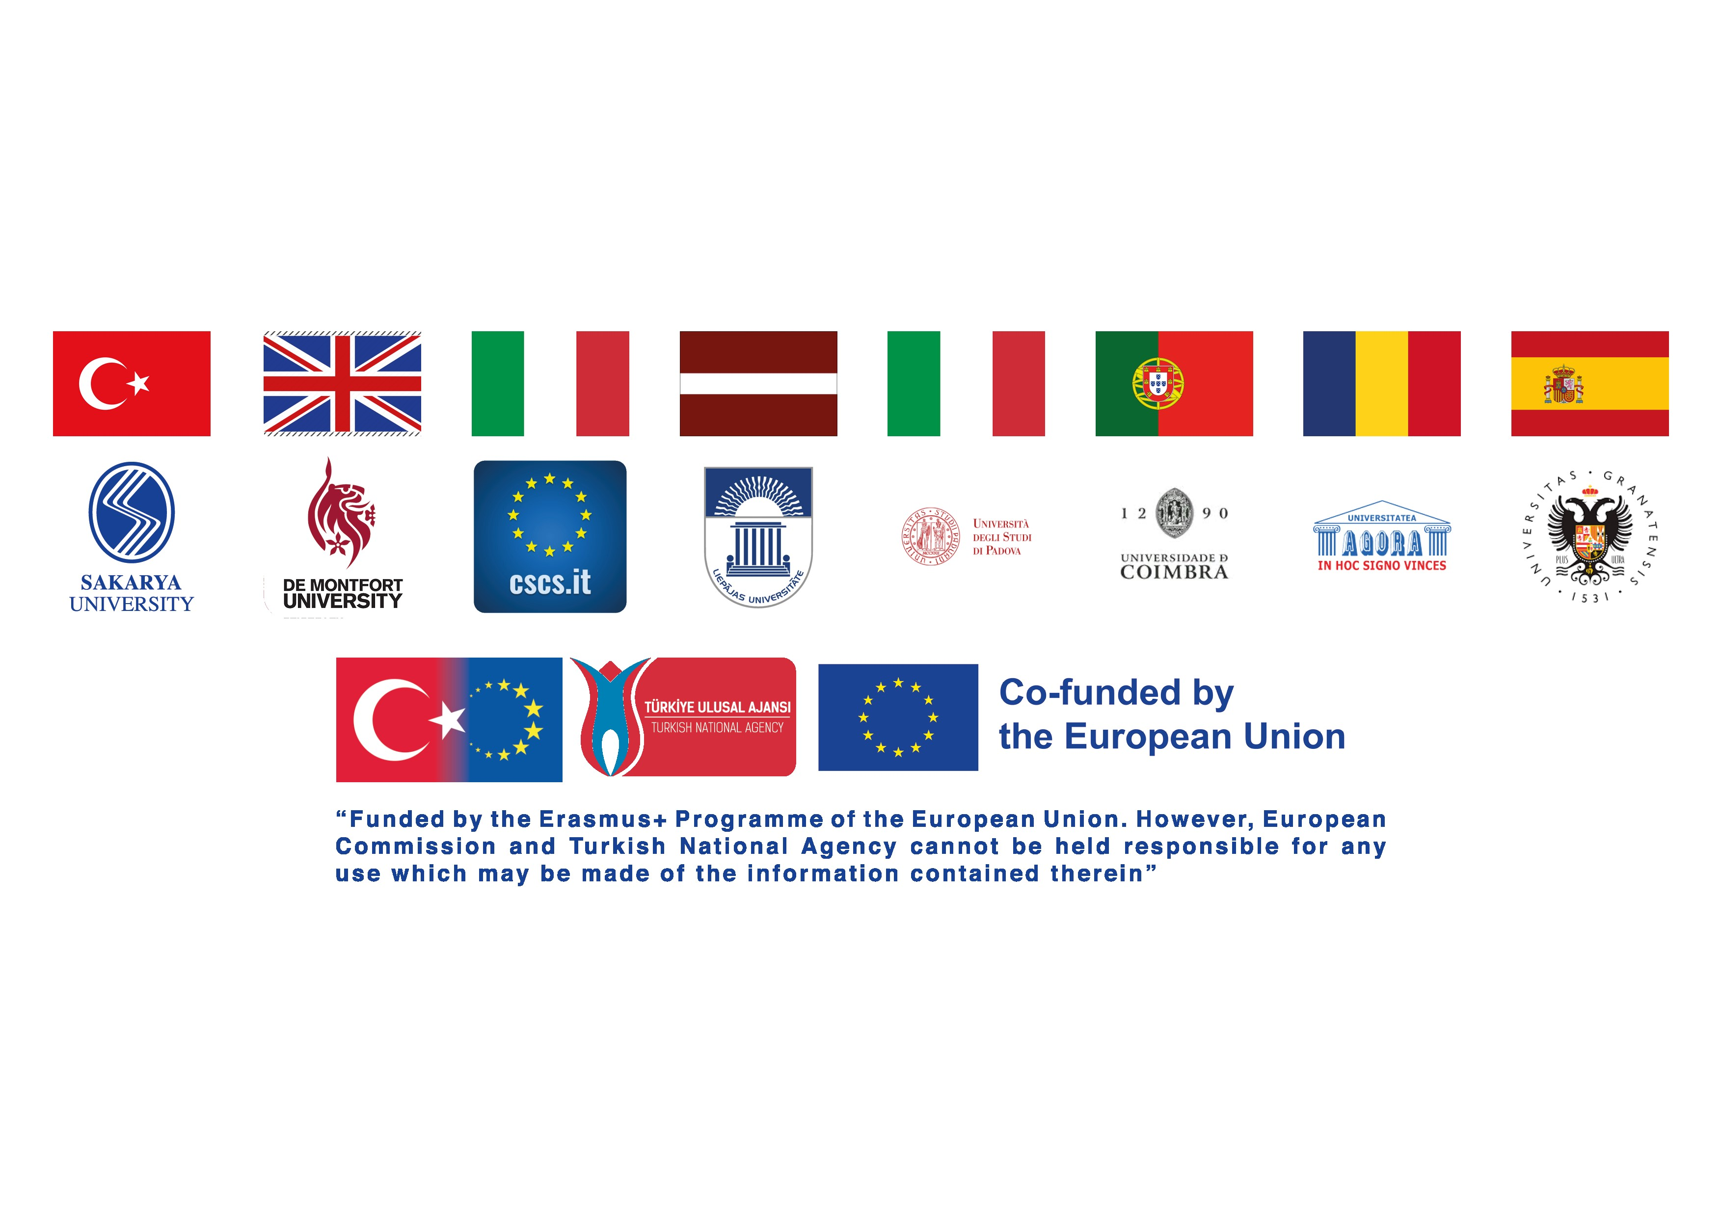
Zinātniskā darbība
Kā nozīmīgus pasākumus un aktivitātes var minēt skolotāju apmācības programmas, uzstāšanās un intervijas starptautiskajās kopienās, starptautiskās konferences 2022. un 2023. gadā.
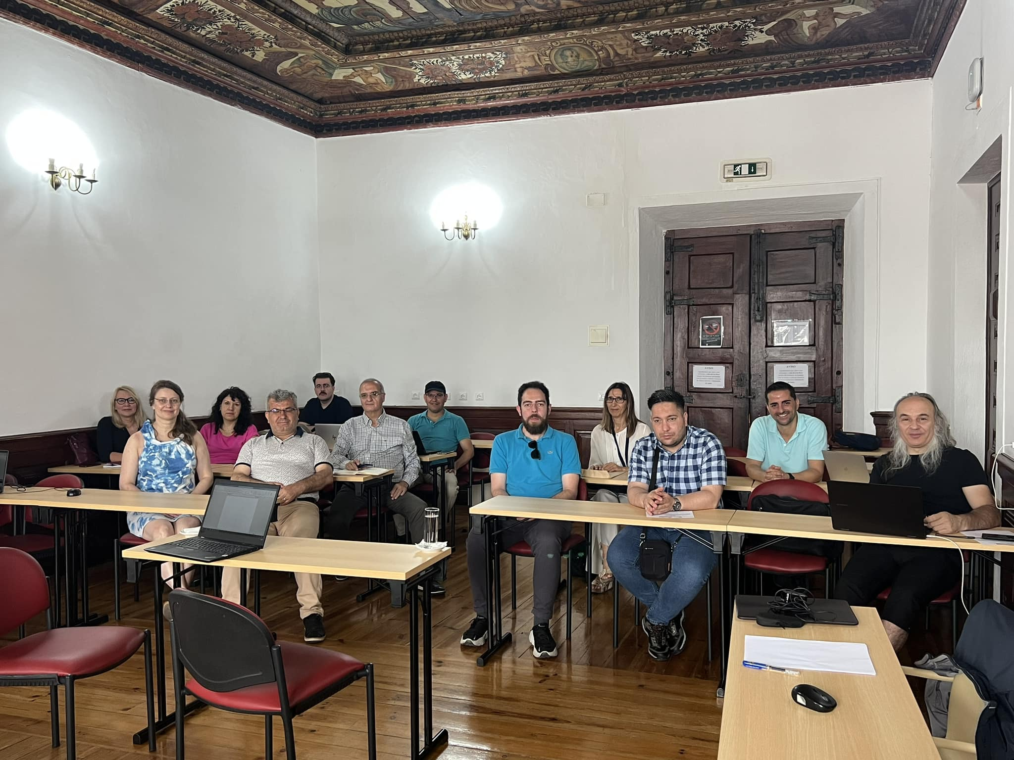2. attēls. Kadrs no 2. projekta sanāksmes Koimbras Universitātē
Iepriekš minētās aktivitātes tika veiktas gan tiešsaistes vidē, gan klātienē. Turklāt procesā no sākotnējās projekta izveides līdz tā efektīvai darbībai tika iesaistīti cilvēki ar zināšanām dažādās jomās. Izvērtējot šo kontekstu, process, kurā tika iegūti dažādi rezultāti un produkti, var kalpot kā precedents turpmākiem projektiem un līdzīgiem pētījumiem. Tāpēc var apgalvot, ka projekts, kas uzrunā plašu auditoriju, ir sasniedzis sākumā iecerēto plašo ietekmi.
No otras puses, pateicoties ICLEL 2022 (Granadas Universitāte) un ICLEL 2023 (Koimbras Universitāte), kas projekta gaitā tika organizēti kā izplatīšanas pasākumi, pētnieki, kuri sagatavo referātus par "Radošumu un uzņēmējdarbību izglītībā", varēs piedalīties bez maksas, un viņu referāti tiks publicēti kā konferences kopsavilkumi un pilnteksta raksti ar ISBN numuru, un tie varēs piedāvāt dažādus ieguldījumus gan savai akadēmiskajai attīstībai, gan izglītības kopienai.
Rezultāti un produkti
1. Vajadzību analīzes grāmata: Var apgalvot, ka nozīmīgākais projekta rezultāts un produkts ir grāmata "Vajadzību analīze". Šis pētījums, kura galvenais fokuss ir partnervalstu augstskolu un vidusskolu studentu, kuri apmeklē kādu augstākās izglītības iestādi, radošuma un uzņēmējdarbības prasmes, ir kļuvis arī par pētījumu, kurā tiek novērtēti radošuma un uzņēmējdarbības prasmju šķēršļi izglītības sistēmā un piedāvāti nepieciešamie risinājumi. Vajadzību analīzes ietvaros, pamatojoties uz Sakarjas Universitātes Ētikas komitejas saņemto atļauju, tika izmantota ENRO_COM skala un Kaufmana radošuma prasmju līmeņa katrā jomā skala, lai noteiktu visu valstu studentu uzņēmības un radošuma līmeni. Tika sagatavots globāls ziņojums par lietišķā pētījuma rezultātiem un studentu uzņēmības un radošuma līmeņiem pasaulē, kā arī tika ņemts ISBN numurs, sagatavots Portugāles Koimbras Universitātes komandas vadībā un publiski publicēts saitē http://www.beyondthelimitsproject.sakarya.edu.tr/need-analysis.html.
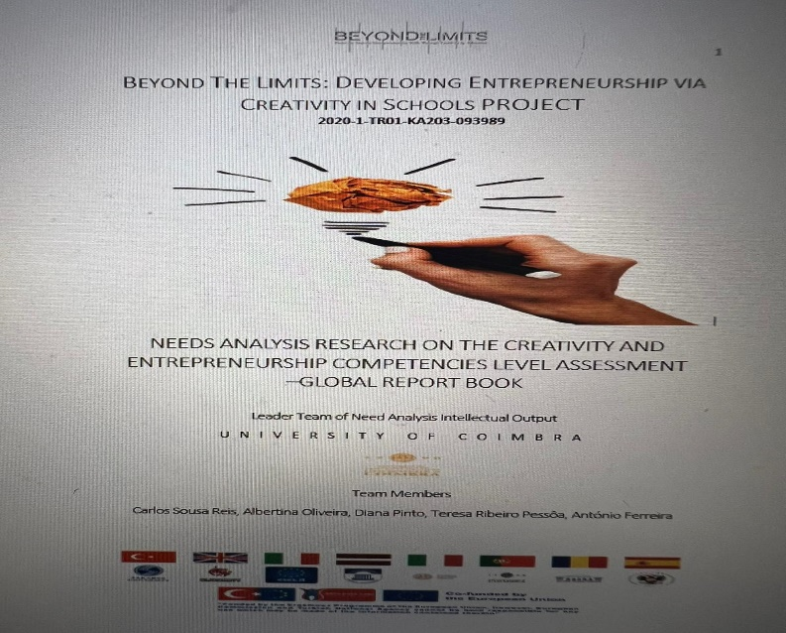
Attēls 3. Vajadzību analīzes ziņojuma grāmatas vāks, kas saistīts ar uzņēmējdarbību un radošumu
2. Tiešsaistes izglītības platforma un tiešsaistes videoklipi: No otras puses, vēl viens vērtīgs produkts, kas radīts šajā procesā, ir tiešsaistes izglītības kursu platforma, materiāli un filmas. Šā produkta galvenais mērķis ir izveidot visaptverošu un kvalitatīvu IKT platformu un materiālus par radošumu un uzņēmējdarbību, kas izmantojami, lai uzlabotu skolēnu un jauniešu radošuma un uzņēmējdarbības prasmes dažādos līmeņos. Šie izveidotie un ierakstītie videomateriāli ir publiski pieejami tīmekļa vietnē.
,
4. attēls. Videoklipi, kas saistīti ar uzņēmējdarbību un radošumu
http://www.beyondthelimitsproject.sakarya.edu.tr/course-movies.html
3.Intensīvas mācību programmas (skolotājiem un skolēniem): Šajā kontekstā vispirms 2021. gada janvārī Sakārijas Universitātē un pēc tam 2022. gadā Liepājas Universitātē tika organizētas 2 apmācības studentiem, bet 2022. gadā Sakārijas Universitātē tika organizētas apmācības skolotājiem. Katrā mācību programmā 180 dalībnieki, tostarp aptuveni 60 dalībnieki, kas sastāvēja no studentiem un pasniedzējiem, aktīvi piedalījās tiešsaistes un klātienes pasākumu daļās, un visi dalībnieki tika sertificēti ar rektora parakstu. Programmai var piekļūt, izmantojot tālāk norādītās saites:
http://www.beyondthelimitsproject.sakarya.edu.tr/ip-programmes.html
http://www.beyondthelimitsproject.sakarya.edu.tr/teacher-training-program.html

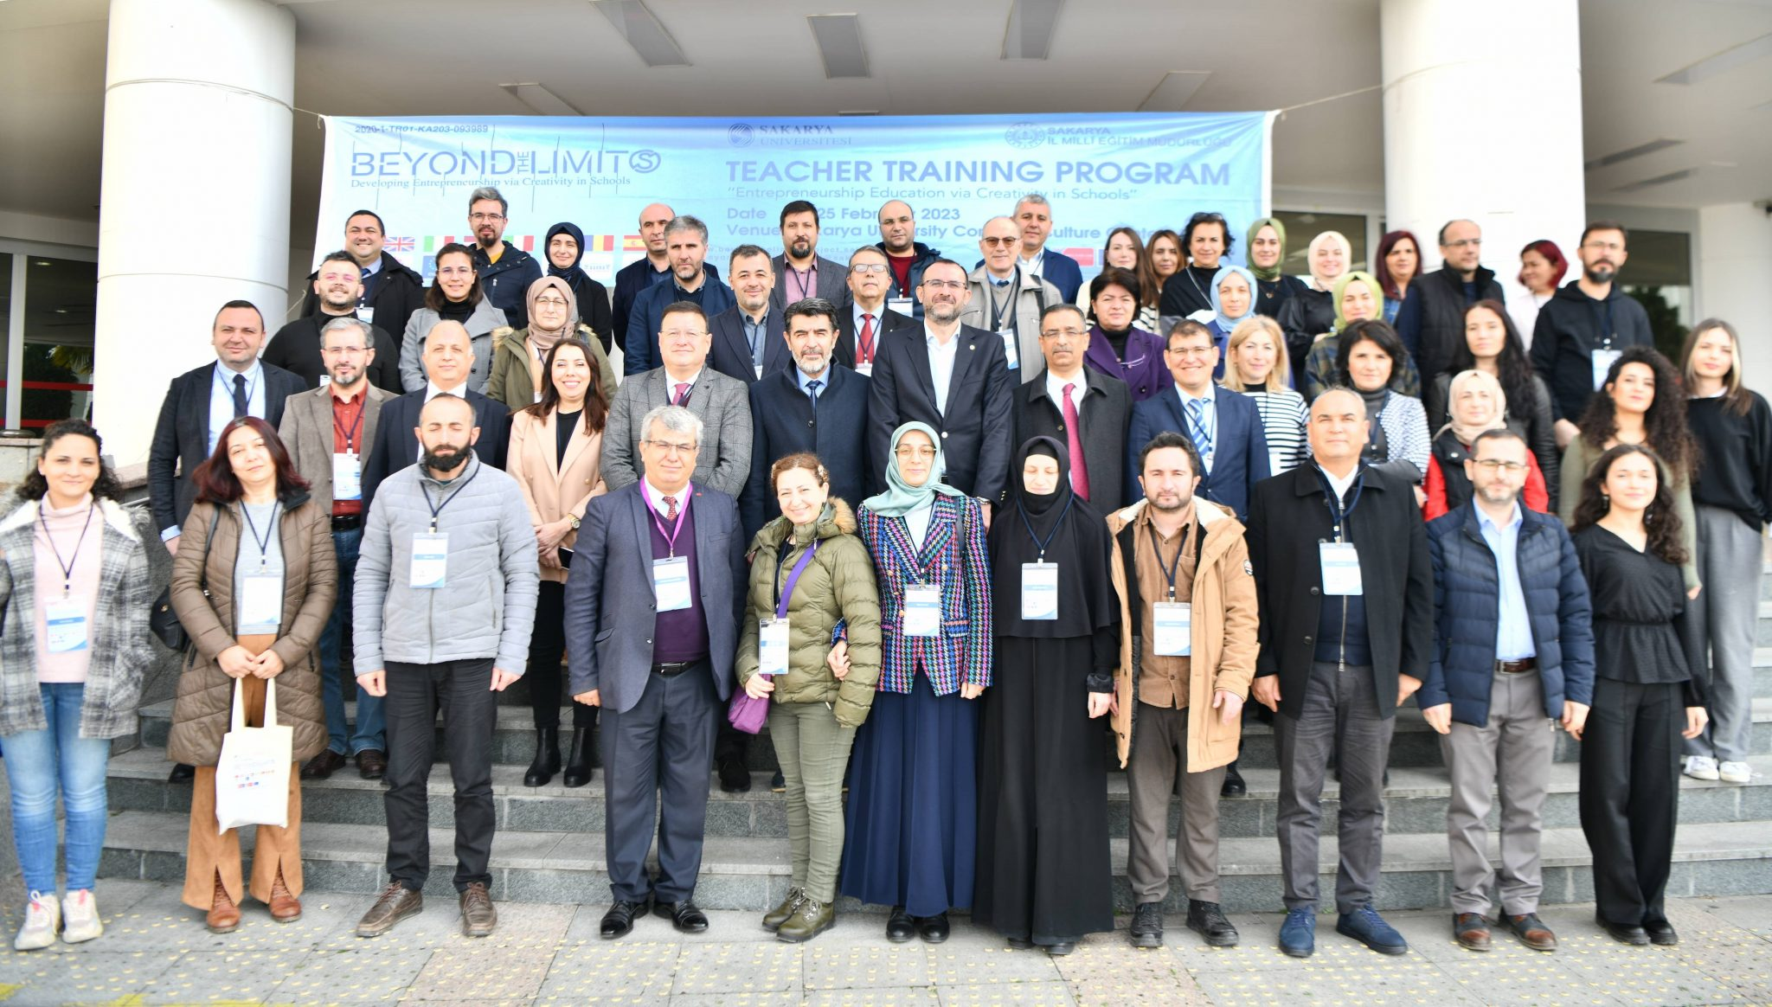 5. attēls. Grupas fotoattēls ar skolotāju apmācības grupu
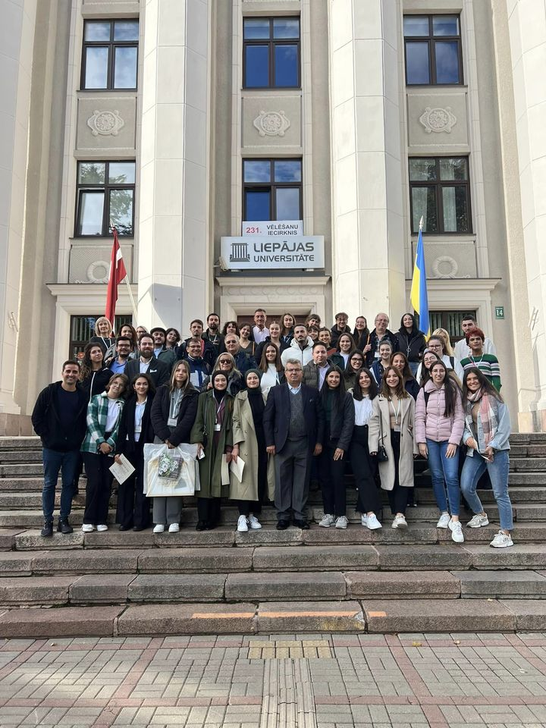 6. attēls. Pie Liepājas Universitātes ar studentiem, kas piedalās studentu izglītības programmā
4. Mācību programmu izstrāde: projekta ietvaros Itālijas partneru vadībā ir sagatavotas 2 14 nedēļu mācību programmas, kas saistītas ar uzņēmējdarbību un ko var piemērot gan vidusskolā, gan augstskolā, pamatojoties uz ES Kvalifikāciju ietvarstruktūru, un sagatavotās mācību programmas ir publicētas publiskajā izvēlnē Curriculum Development (Mācību programmu izstrāde), izmantojot saiti http://www.beyondthelimitsproject.sakarya.edu.tr/curriculum.html, norādot ISBN numuru.
5. Konferences grāmatas: Projekta izplatīšanas pasākumu ietvaros 2022. gada 5.-7. jūlijā pēc I. projekta sanāksmes Granadas Universitātē notika ICLEL 22 konferences, bet 2023. gada 6.-8. jūlijā pēc II. projekta sanāksmes Koimbras Universitātē notika ICLEL 23 konferences, kurās uzaicinātie lektori un izplatīšanas pasākumu dalībnieki no gandrīz 30 dažādām valstīm uzstājās klātienes, stenda un tiešsaistes prezentācijās. ICLEL 22 piedalījās aptuveni 165 cilvēki, bet ICLEL 23 klātienē un tiešsaistē - 220 cilvēki. Dalībnieku referātu kopsavilkumi un pilni teksti tika publicēti konferences grāmatās ar ISBN numuru. Šie materiāli ir pieejami tīmekļa vietnē http://www.beyondthelimitsproject.sakarya.edu.tr/conference-book-2022.html un http://www.beyondthelimitsproject.sakarya.edu.tr/conference-book-2023.html.
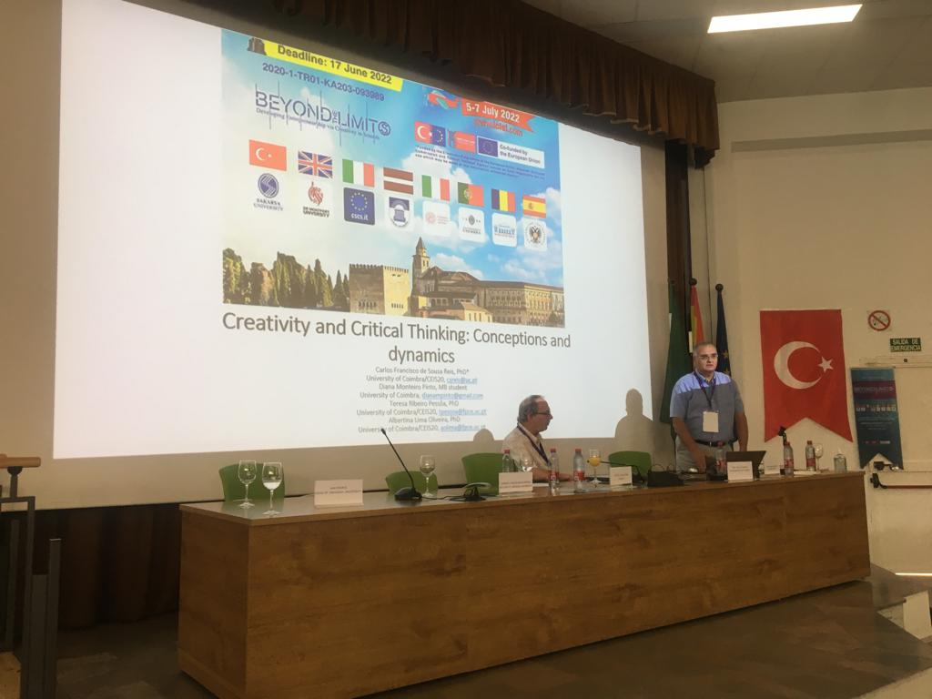 Attēls 7. Granadas Universitātes ICLEL 22 izplatīšanas aktivitātes uzaicinātie runātāji (Prof. Dr. David RAE un Prof. Dr. Carlos Sousa REIS).
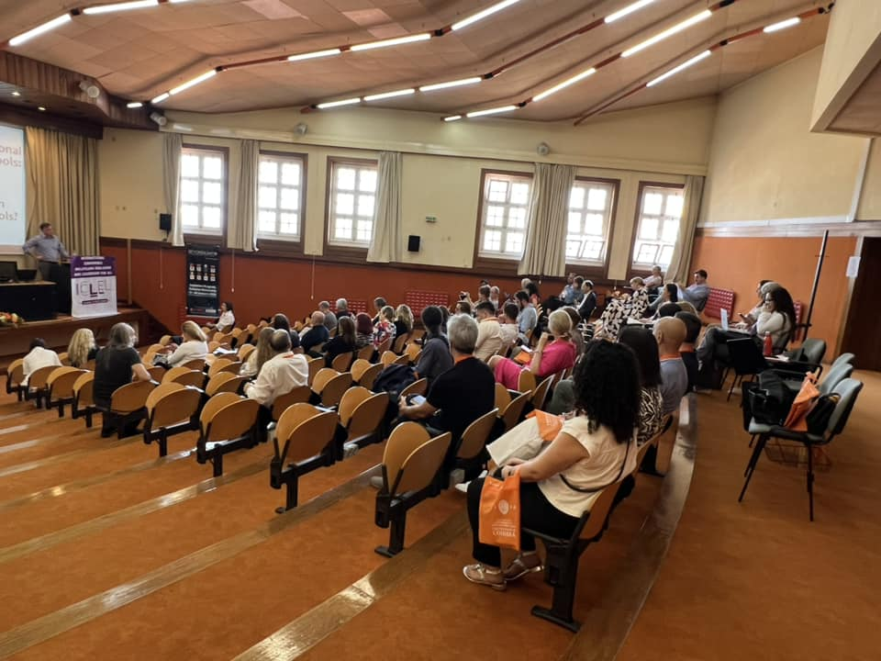 8. attēls. ICLEL 23 galvenā runātāja Prof. Dr. Prof. Dana Redford / ASV Runas moments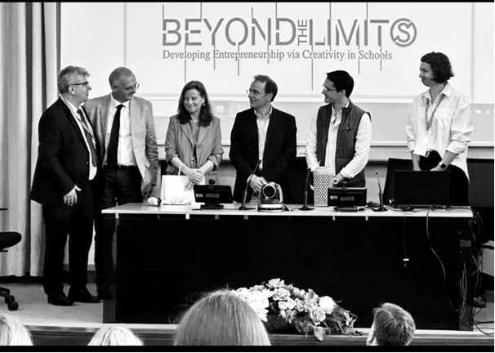 Koimbras Universitātes rektors, dekāns un koordinatori ICLEL 23 atklāšanas ceremonijā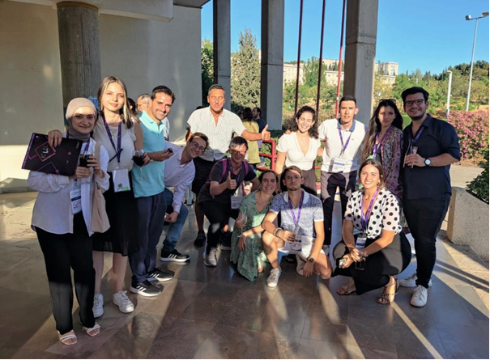 Attēls 10. ICLEL 22 dalībnieku kadrs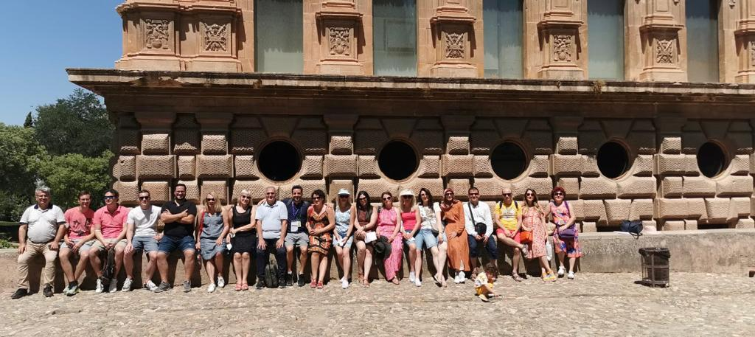 11. attēls. Daži no ICLEL 22 dalībniekiem kultūras ekskursijā Al-Hambrā
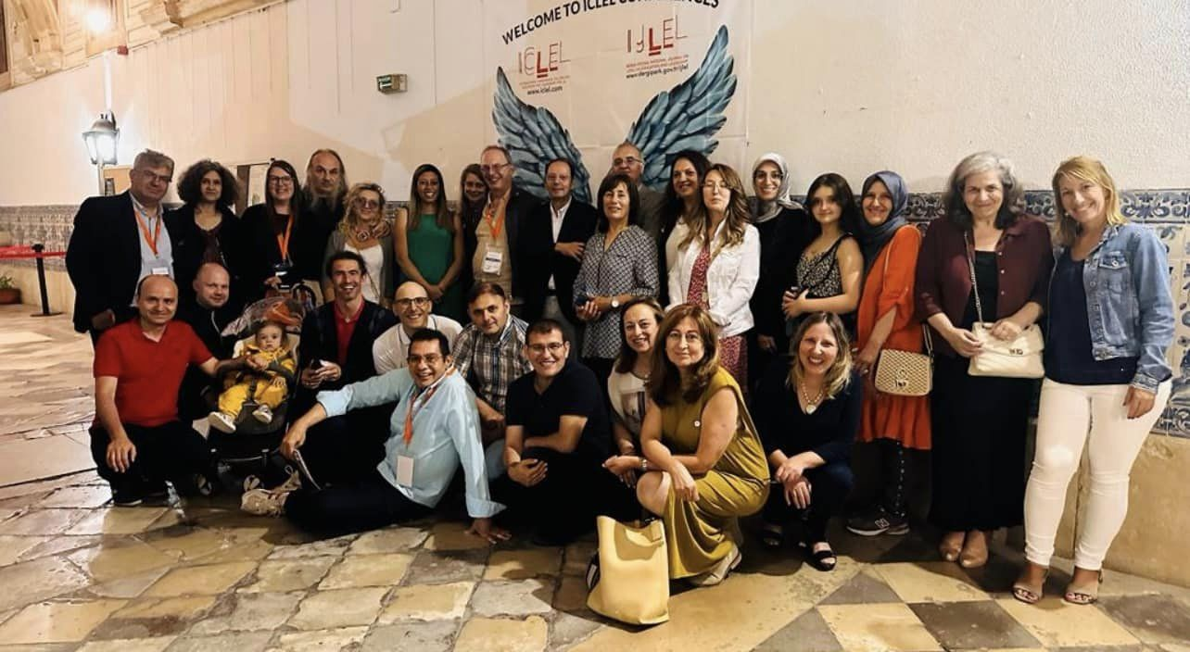 12. attēls. Dalībnieku kadrs no ICLEL 23 konferences Koimbras Universitātē. 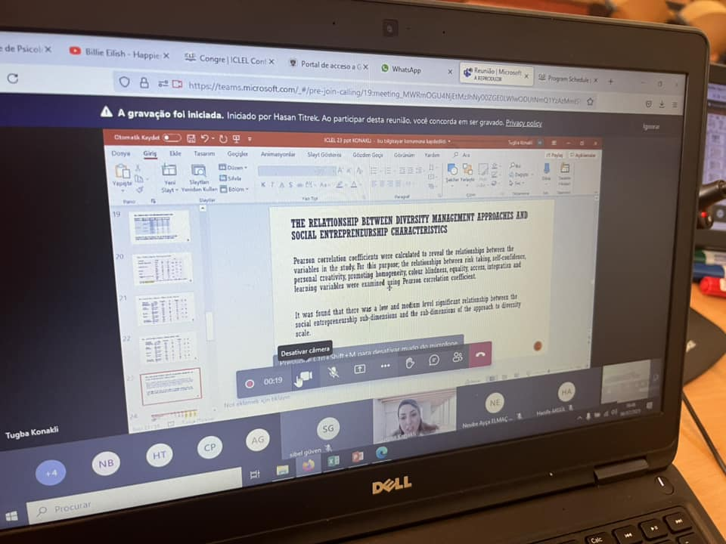13. attēls. Virtuālo prezentāciju kadrs
Turklāt projekta partneri ir strādājuši un turpina strādāt pie projekta aktivitāšu izplatīšanas, piedaloties dažādos plašsaziņas līdzekļos un kongresos, un cenšas palielināt informētības līmeni par projektu.
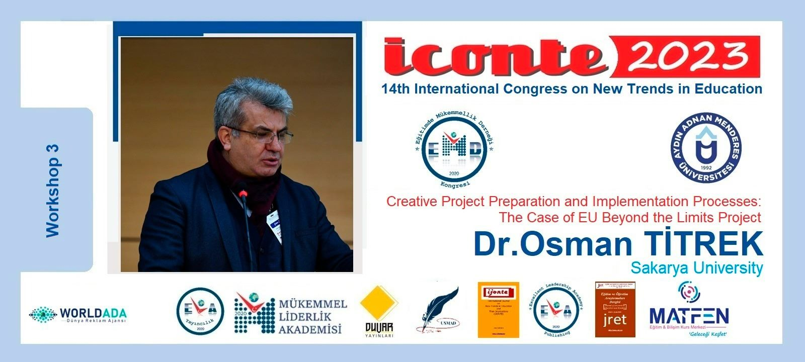
Attēls 14. Kadrs no BLimits projekta izplatīšanas aktivitātēm
SECINĀJUMS
Šis ES KA203 projekts, kura mērķis ir veicināt uzņēmējdarbības prasmes, izmantojot radošumu izglītībā, ir komanda, kas ir veiksmīgi sasniegusi izvirzītos mērķus un, neskatoties uz COVID 19 radītajiem šķēršļiem, ir spējusi realizēt projekta plānotos rezultātus, sadarbojoties un saņemot visu partneru atbalstu. Var apgalvot, ka, daloties ar visām savām aktivitātēm brīvā piekļuvē tīmekļa vietnē www.beyondthelimitsproject.sakarya.edu.tr, kas tika sagatavota pirmajā posmā, tā ir nodrošinājusi resursus ne tikai skolēniem un skolotājiem, bet arī cilvēkiem un pētniekiem visā pasaulē, kurus interesē šī tēma, un ir visefektīvāk īstenojusi savu vīzijas attīstības lomu. Turklāt šī projekta ietvaros var apgalvot, ka ir analizētas skolēnu uzņēmējdarbības prasmes nacionālā un starptautiskā līmenī un sniegts nozīmīgs resurss par to, kas būtu jādara izglītībā, lai tālāk attīstītu un veicinātu jaunas perspektīvas attīstību.
Šajā kontekstā projekta koordinators Prof. Dr. Osman TİTREK, Sakarya Universitātes Pedagoģijas fakultātes mācībspēks, vēlas izteikt pateicību Turcijas Nacionālajai aģentūrai, kas sniedza finansiālu atbalstu projektam, visiem universitāšu rektoriem, dekāniem, mācībspēkiem un pētniekiem, kuri strādāja kā projekta partneri un ieguldīja pūles.

